畜産ICT事業及び酪農緊急パワーアップ事業に係る貸付申請書の様式

令和 年度貸付申請書（導入促進負担リース）

令和 年 月 日

公益財団法人畜産近代化リース協会
理 事 長 飯 髙 悟 殿

（個人の場合）
住 所 〒
氏 名
電話番号
（法人の場合）
住 所 〒
法人名
代表者氏名
電話番号

公益財団法人畜産近代化リース協会業務方法書（以下「業務方法書」という。）、公益財団法人畜産近代化リース協会業務方法書実施要領及び公益財団法人畜産近代化リース協会導入促進負担リース実施要領に従い、平成 年度において下記の機械施設について、補助事業名（注）に係る業務方法書附則第４項の適用対象となる貸付けとして、貴協会からの貸付けを受けたいので、関係書類を添えて申請します。
なお、貸付契約締結の上は、上記各規程及び貸付契約書の各条項を遵守することを誓約いたします。
（注） 補助事業名は、以下のとおり記入してください。
・畜産IＣT事業のみの場合＝「畜産経営体生産性向上対策事業」と記入
・酪農緊急パワーアップ事業のみの場合＝「酪農緊急パワーアップ事業」と記入
・畜産IＣT事業及び酪農緊急パワーアップ事業の場合＝「畜産経営体生産性向上対策事業及び酪農緊急パワーアップ事業」と記入

記

１ 借受者の経営の概要
別添１のとおり
２ 貸付希望機械施設

（注）その他の経費欄は、据付工事費等その他の経費を含めてリースを希望する場合に記入すること。

３ 機械施設の明細
別添２のとおり

４ 添付書類
① 当該貸付施設につき補助事業に係る事業参加承認通知書の写し（当該通知書については、事業実施主体からの通知後に提出すること。）
② 申請者の定款・規約等（法人の場合）
③ 直近年次の財務諸表等
個人の場合：
（青色申告の場合） 確定申告Ｂの第一表及び青色申告決算書（貸借対照表、損益計算書）
（白色申告の場合） 確定申告Ｂの第一表及び収支内訳書
法人の場合：
決算書類（貸借対照表、損益計算書等）及び事業報告書
④ 税務署発行の納税証明書（その３（未納の税額のない証明））
⑤ 販売業者の見積書及びカタログ（設計図）
⑥ 借受者（再貸付けの場合は最終借受者）による別紙「公益財団法人畜産近代化リース協会における個人情報等の第三者への提供に関する同意書」
⑦ その他協会が指示した書類

別紙

公益財団法人畜産近代化リース協会における個人情報等の
第三者への提供について

公益財団法人畜産近代化リース協会は、保有する個人情報等について、法律等に基づき提供を求められた場合のほか、以下の目的に必要な範囲において、第三者に提供することがあります。
① 借受者及び再貸付団体が行う最終借受予定者への貸付けに関する事務（貸付料等の請求を含む。）
② 販売業者（施工業者等を含む。）との売買契約の締結
③ 公益財団法人畜産近代化リース協会貸付事業指導等事業委託要綱に基づく貸付施設の確認及び管理状況についての調査、技術指導等
④ 貸付施設に係る動産総合保険及び信用保険の契約の締結及び実施
⑤ 貸付申請経由機関による必要な調査、確認
⑥ 行政機関（国、都道府県等）による円滑な施策の実施
⑦ 地方競馬全国協会、畜産特定補助リース及び導入促進負担リースに係る事業実施主体等への報告
⑧ 貸付事業に関する調査（調査結果は集計・分析したものを個人等が特定されない形で公表することがあります。）

上記に記載された内容を確認し、同意しました。

令和 年 月 日

公益財団法人畜産近代化リース協会 理事長 殿

最終借受予定者 住所又は所在地

氏名又は法人名
㊞

（法人の場合、法人名並びに代表者の役職及び氏名をご記入ください。）

別添１

１ 借受者の経営の概要

区 分 | 個人の場合 | 法人の場合
借受者の氏名及び生年月日（満年齢）
又は法人の名称
住所又は所在地 | 〒 | 〒
代表者の氏名及び生年月日（満年齢） | ―
酪農経営開始年月
又は設立年月日
法人の形態及び構成員数 | ―
電話番号
連絡用ﾒｰﾙｱﾄﾞﾚｽ
労働力（従業員数（本人含む。）） | 従業員数合計 人  うち 家族労働 人、 雇用労働 人 | 従業員数合計 人
経営規模 | 家畜の頭数 合計 頭  うち 搾乳牛 頭  育成牛 頭  その他 頭 | 家畜の頭数 合計 頭  うち 搾乳牛 頭  育成牛 頭  その他 頭
飼料作物作付面積 | ｈa | ｈa
事業の概要
（簡潔に）

別添２

３ 機械施設の明細

【畜産ICT事業又は楽酪ＧＯ事業用】

事 務 連 絡
令和４年４月

借 受 者 様
所属農協担当者 様

公益財団法人畜産近代化リース協会
畜産事業部長

令和 年度貸付申請書（導入促進負担リース）
の作成に係る留意事項について

畜産経営体生産性向上対策事業又は酪農労働省力化推進施設等緊急整備対策事業（労働負担軽減事業）に係る「令和 年度貸付申請書（導入促進負担リース」）」の作成にあたっては、原則として、公益財団法人畜産近代化リース協会（以下「協会」という。）の業務方法書及び業務方法書実施要領に基づき作成しますが、一部は、導入促進負担リース実施要領によるものとします。
ついては、下記の事項にご留意の上、作成願います。
なお、不明な点がある場合は、担当者までご照会願います。

記

【貸付条件（所属農協への事務委託）】
畜産ICT事業及び酪農緊急パワーアップ事業は直接貸付けのかたちしかとれないことから、当協会の貸付条件として、借受農家の所属農協が貸付料等の徴収、リース関係書類の農協経由等について、当協会の事務委託（有料 9,200円／1契約）を受けていただく必要があります。

１ 令和 年度貸付申請書（導入促進負担リース）の下段の「貸付施設の種類： 」は、協会の業方法書実施要領第１の貸付施設の種類を記入願います。したがって、貸付施設の種類ごとに貸付申請書を作成の上、提出願います。

２ 様式記の３の機械施設の明細の「貸付期間の短縮・延長又は中古機械の貸付け(13)」について
・ 減価償却資産の耐用年数に関する省令で農業用設備は７年ですが、協会の貸付期間は６年（業務方法書実施要領第４の２号）としていますので留意願います。
したがって、６年以外の４年から５年（短縮）又は７年（延長）の貸付けを要望する場合は､その年数を記入願います。

３ 販売業者の見積書及びカタログについて
導入促進負担リースの場合は、事業実施主体に提出した見積書（当協会あての見積書でなくとも可。写しでも可）、カタログ（写しでも可）を提出願います。
なお、その他の経費を含めてリースを希望される場合は、その他の経費が明確になるように見積書を作成してください。この場合、取得に要する経費（取得価額）は、機械本体の価額（税抜、千円単位）とその他の経費（税抜、千円単位）の合計額（税抜、千円単位）となります。
また、機械施設本体に付属するオプション等がある場合は、見積書にオプション等を明記してください。記載がない場合、補助対象外となります。

４ 令和 年度貸付申請書（導入促進負担リース）の様式は、別添の様式「令和 年度貸付申請書（導入促進負担リース）」をご利用願います。

５ 協会の担当者は、県単位により配置しています。
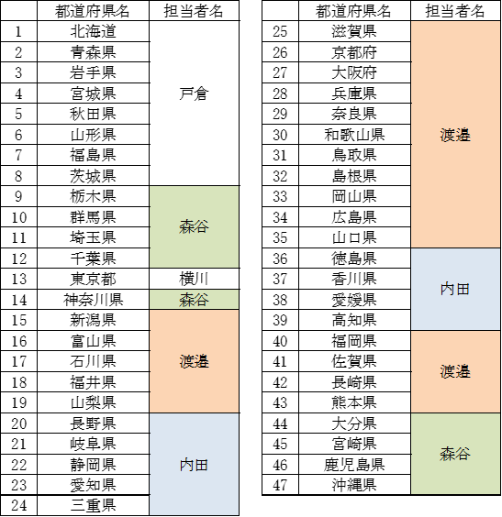

ＴＥＬ ０３－３５８４－０８９９（畜産事業部直通）
ＦＡＸ ０３－３５８４－０７５８
住 所 〒１０６－００３２ 東京都港区六本木２－１－１３

